湛江市新中考考试平台—考生端使用手册

1.登录

1.1启动考生端

1.2 等待登录
考生登录账号为考号，密码为考号后六位，考号不足6位的密码为考号后面补0到六位，等待监考员允许登陆。(例如：考号是15751245，密码就是751245；考号是0335，密码就是033500)

1.3等待开考
监考员允许登录后，考生点击登入进入等待开考界面。
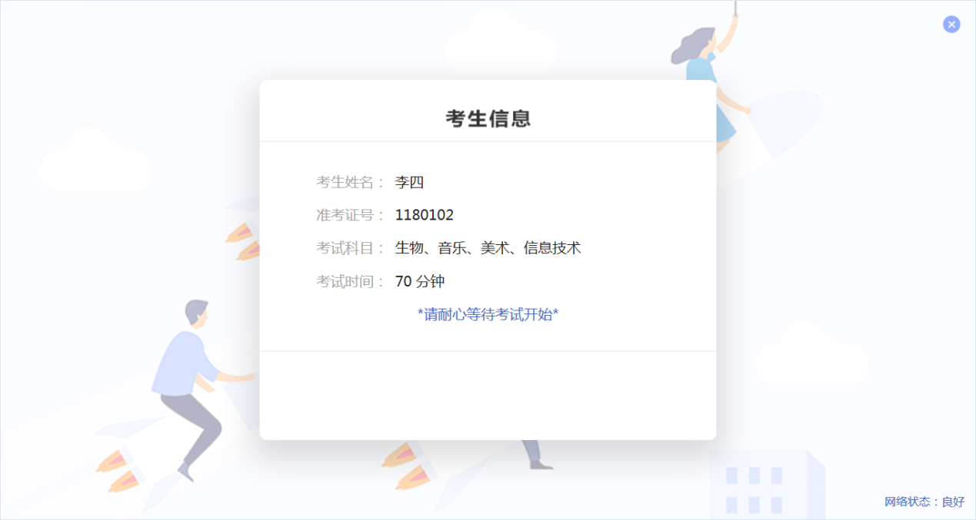

2.开始考试
到达指定考试时间后，监考员点击【开始考试】，考生端自动加载试卷，等待一定时间后进入科目选择界面。
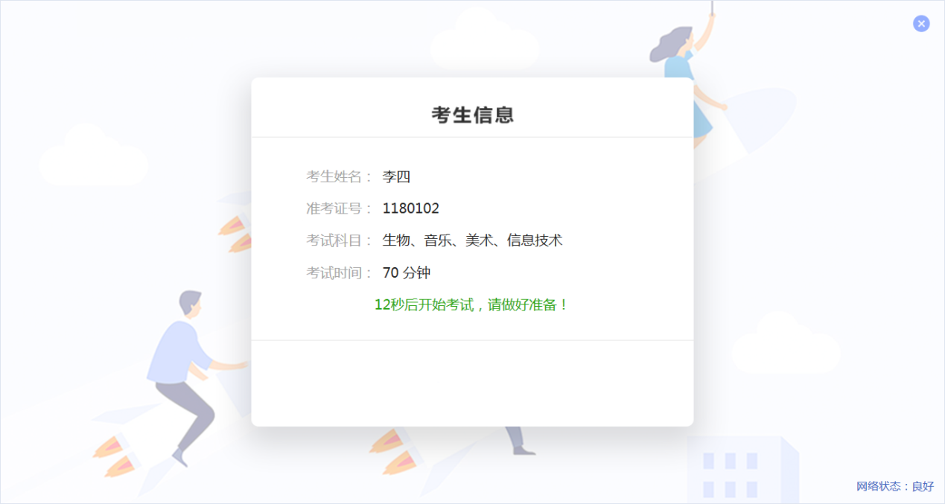
考生选择指定的科目进入答题界面。
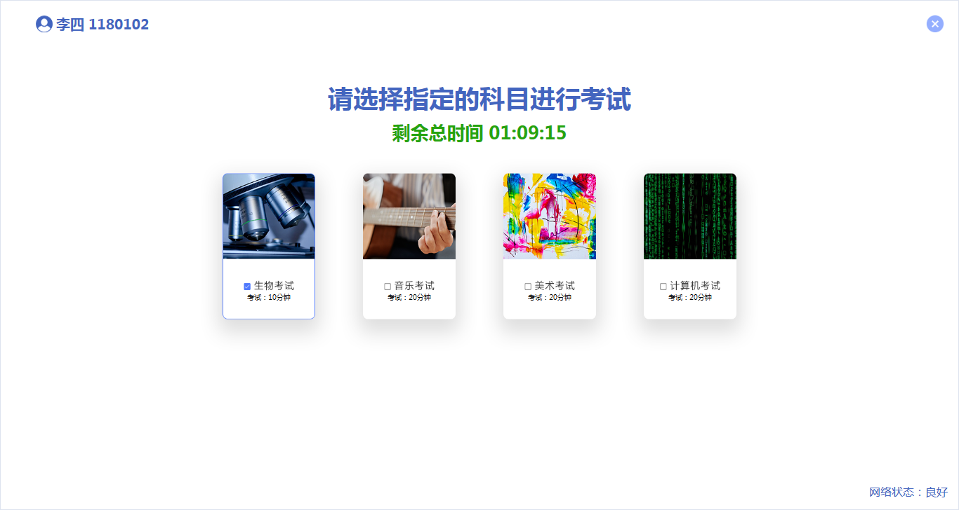
考生自主选择对应的题目进行作答，实验题通过点击实验名称启动实验程序进行作答。
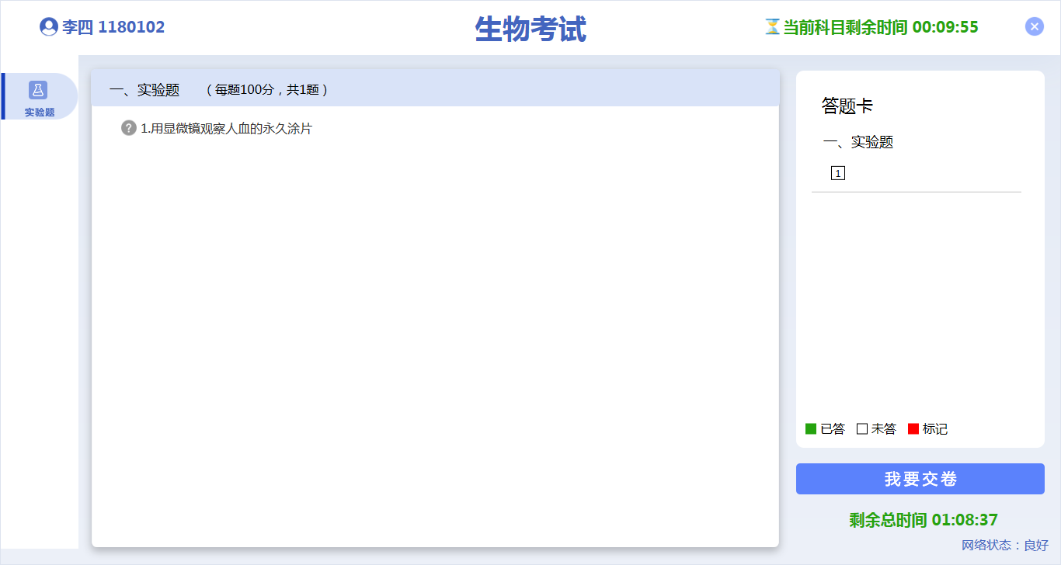
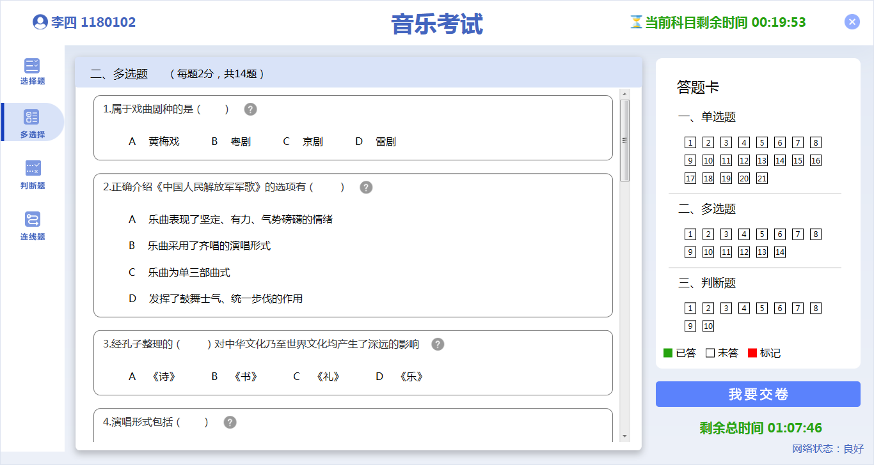
实验操作提提交答案后不允许再次作答，请考生注意。
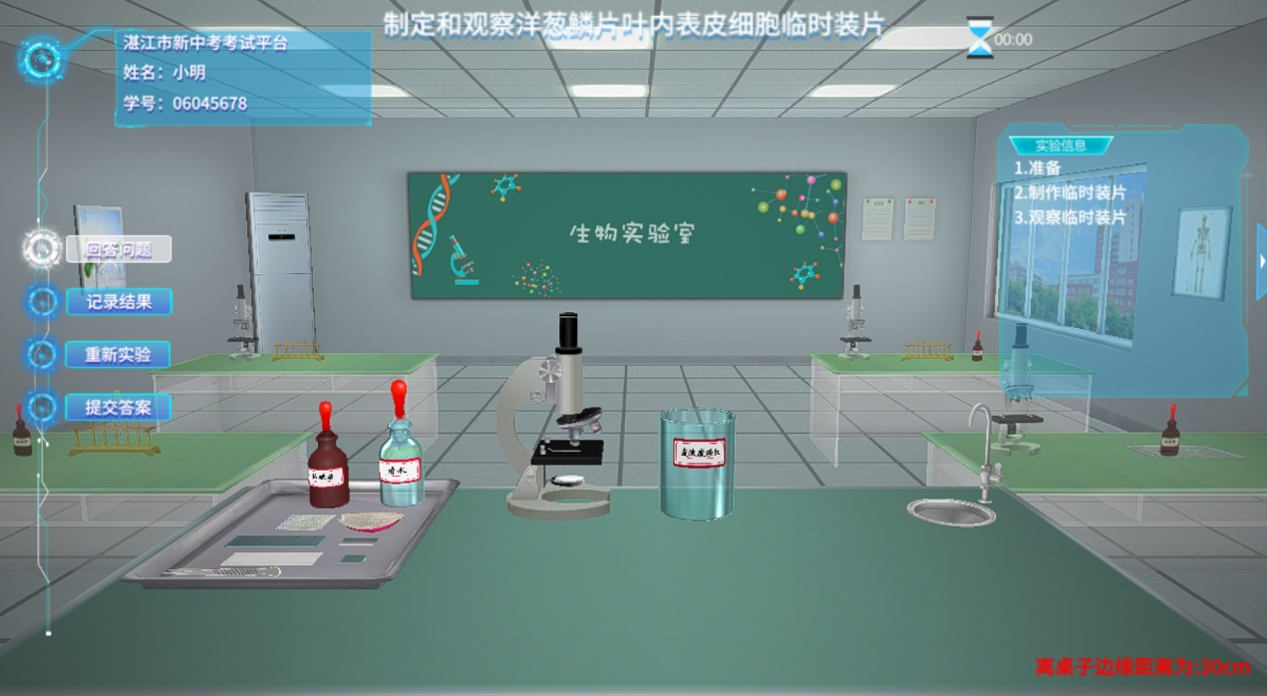 答题完成之后，考生主动提交试卷，系统会对存在标记或未作答的题目给予相应的提示。
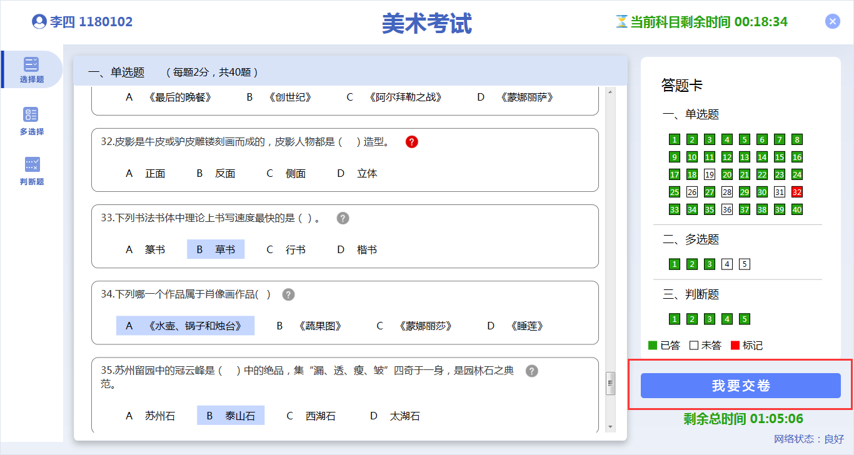
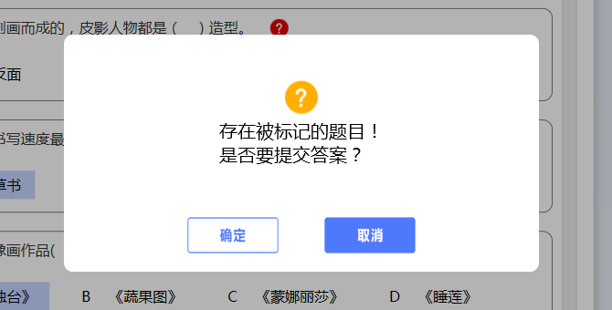
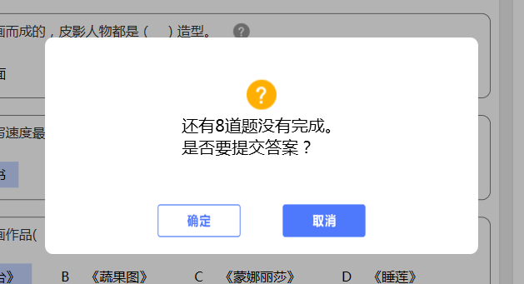

3.交卷
当前科目试卷提交完成之后，会返回科目选择界面，再选择指定科目继续答题，直到所有科目答题完成，点击【结束考试】结束当前考试。
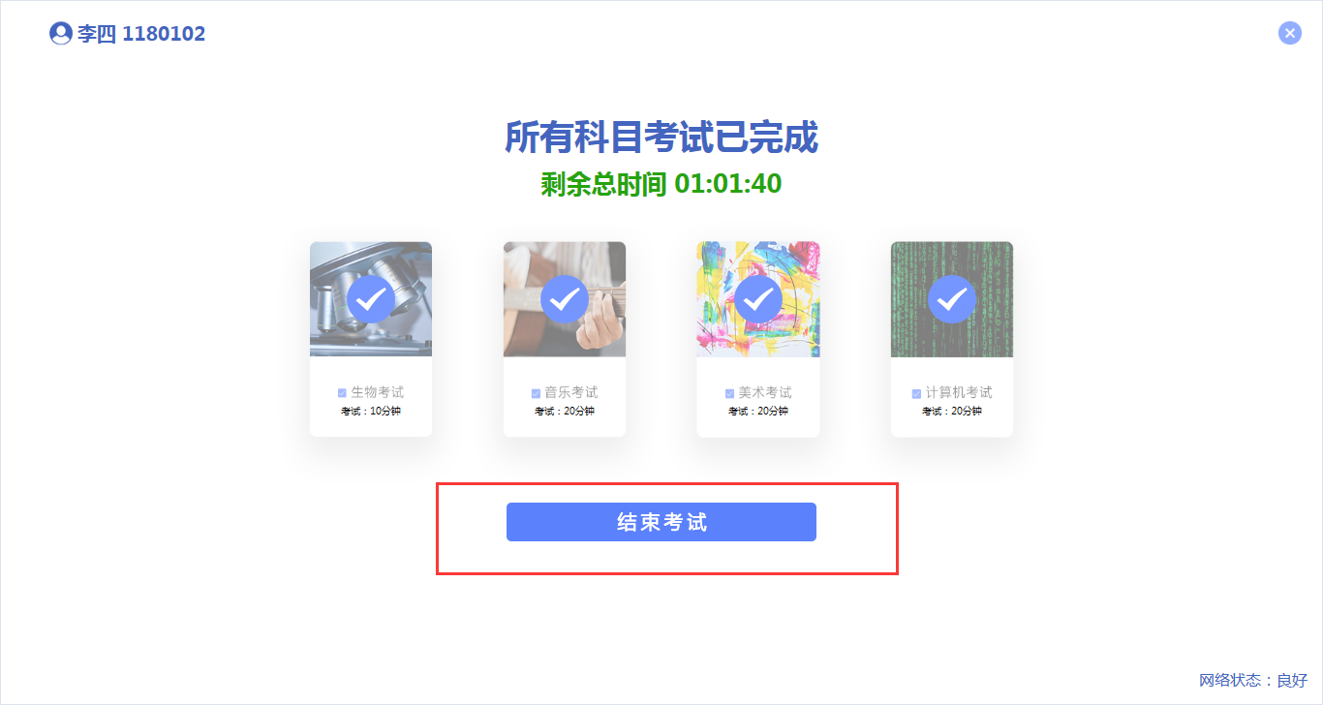
如果提交某科目的试卷时失败，本地会加密保存一份当前科目的考生答案文件。请考生举手告知监考员收录。监考员通过【答案答案文件所在文件夹】收集答案文件到监考端提交。
Ps.考生不要点击【答案答案文件所在文件夹】避免不小心删除掉答案文件。

